経済変動論 課題研究２
問題２ 成長会計
1320221226 3年15組51番
牧野 杏珠
⑴日本（JPN），韓国（KOR），ドイツ（DEU）の三国．
a.Solow残差を可視化する．
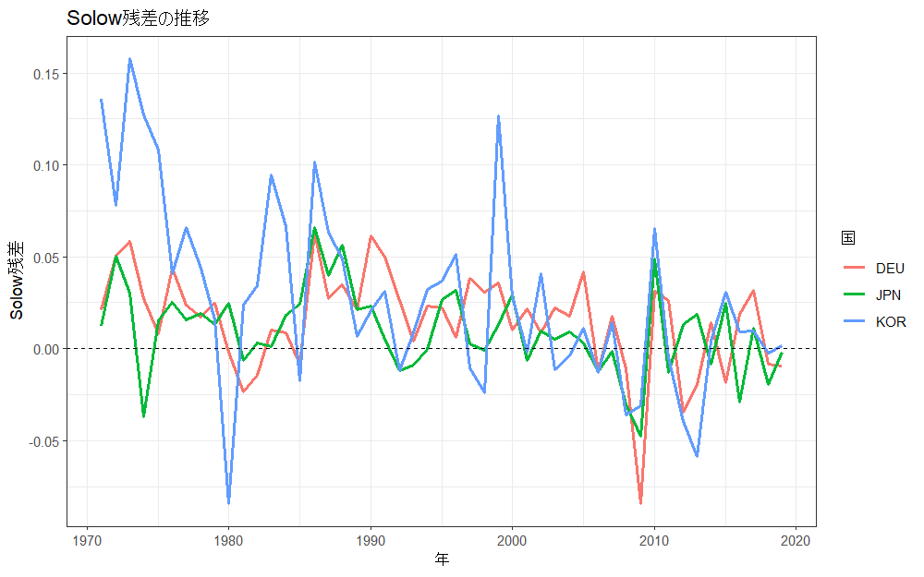
b.資本の成長率
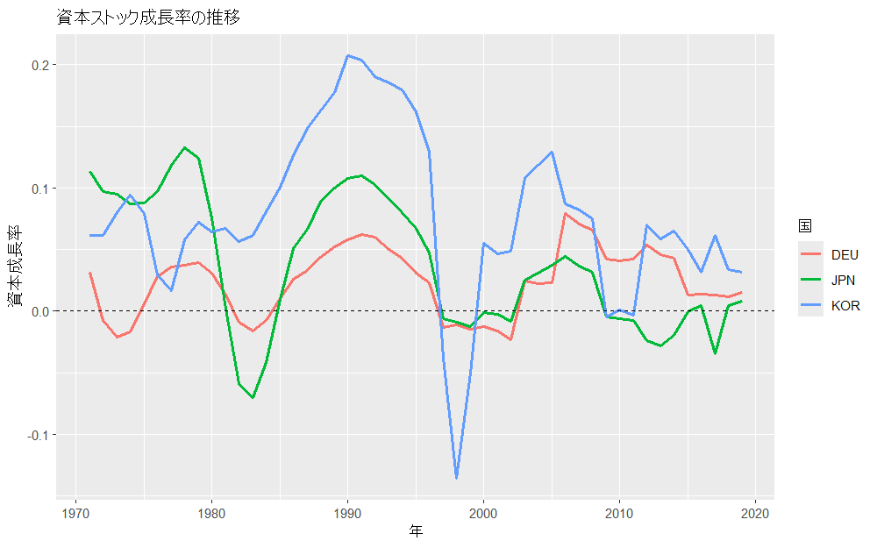

c.労働投入量の推移
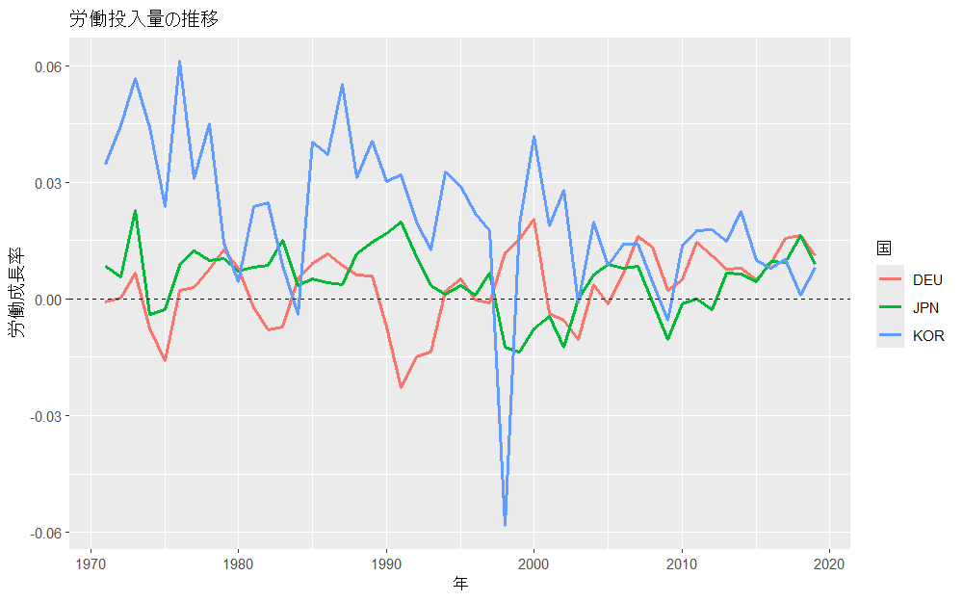
d.実質成長率の推移
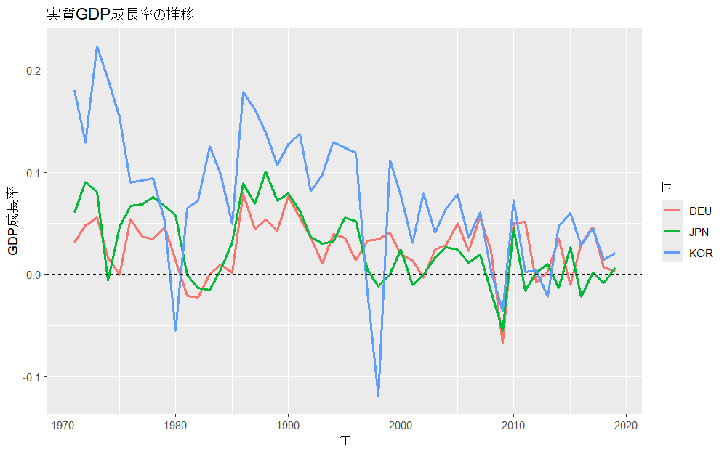

e.労働分配率の推移
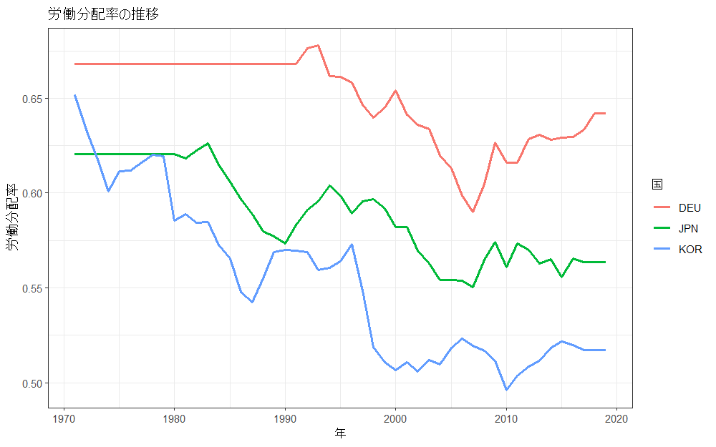
f.人口成長率の推移
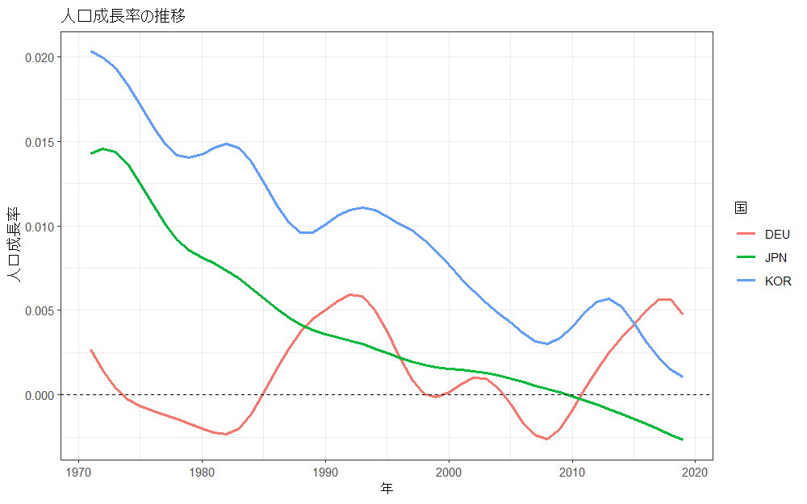
⑵次に、分析期間を「高度成長期〜バブル期（1971-1990）」「失われた20年（1991-2008）」「世界金融危機後（2009-2019）」の3つに分割し，各期間における平均経済成長率への寄与度を分析した．
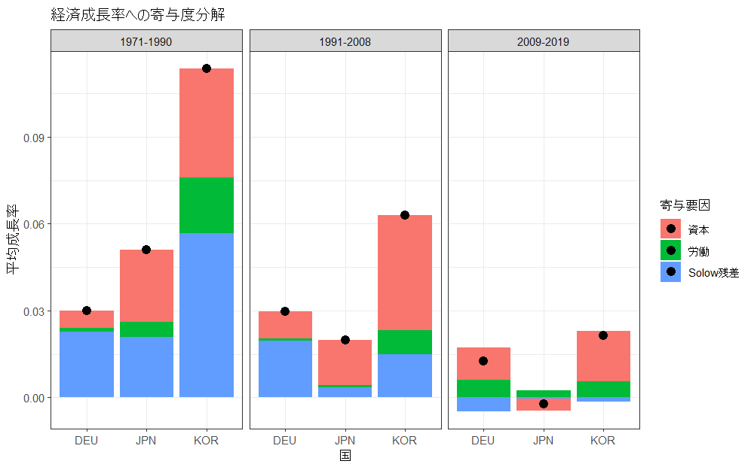
1971-1990年
韓国: 3か国の中で最も高い成長率を達成しているが，その内訳を見ると，半分以上がSolow残差の寄与によるものであり，質の高い成長であったことが分かる．
日本: この時期の日本の成長も，Solow残差と資本の寄与が大きく，バランスの取れた成長を遂げていた．
ドイツ: TFPの寄与が最も大きく、安定した成長を示している。
1991-2008年
韓国: 成長のエンジンがTFPから資本蓄積へとシフトし，高い成長を維持している．
日本: Solow残差の寄与がほぼゼロになり，経済成長率が著しく低下している．「失われた20年」が，技術進歩の停滞によって引き起こされたことがデータから読み取れる．
ドイツ: 1990年の東西統一に伴う経済的な混乱で，成長率が鈍化し，Solow残差が小さくなると考えていたが，1971-1990年とあまり変わっていないように見える．
2009-2019年
韓国・ドイツ: 両国ともTFPの寄与がプラスに回復し，安定した成長軌道に戻っているように見える．そして，Solow残差の割合がとても小さくなっている．
日本: Solow残差の寄与が完全になくなり（マイナスになっている可能性がある），黒い点の位置が3か国の中で最も低くなっている． 失われた20年による経済の停滞が読み取れる
⑶日本との比較
a.ソロー残差の推移
韓国：まず，1980年の落ち込みが目立つ．これは，世界共通の第二次石油危機に加えて，当時の韓国が極めて深刻な国内の政治的混乱に見舞われていたためだと考えられる．
朴正煕（パク・チョンヒ）大統領暗殺事件（1979年10月）
1960年代から「漢江の奇跡」と呼ばれる高度経済成長を強力なリーダーシップで率いてきた朴正煕大統領が暗殺され，韓国社会は大きな衝撃と政治的な空白に見舞われた．
粛軍クーデター（1979年12月）とソウルの春
大統領暗殺後，軍部内で全斗煥（チョン・ドゥファン）将軍がクーデターを起こして実権を掌握．一方で、民主化を求める学生や市民の運動（ソウルの春）が活発化，社会は非常に不安定な状態になりました．
光州事件（1980年5月）
全斗煥将軍が非常戒厳令を全国に拡大したことに反発した学生や市民による大規模な民主化要求デモが光州で発生し、軍によって武力で鎮圧されるという事件が起こりました．
1990年代以降
ここで両国の間に大きな違いが現れる．韓国はアジア通貨危機（1997年頃）で一時的に大きく落ち込むものの，その後は再び高いプラス成長に回復している．
一方で，日本のTFP成長率は，1990年代に入ると急速に活力を失い，ゼロ近辺を上下するだけの停滞期に入る．
ドイツ：ドイツとの比較で，ドイツは 2000年代以降は比較的安定してプラス成長を維持している．対照的に，日本はバブル崩壊後の生産性の停滞から抜け出せていないという違いがある．
b. 資本成長率の推移
韓国：韓国の資本ストック成長率は，分析期間を通じて９０年代後半の下落を除いて，常に日本を上回っている．特に，日本の資本蓄積が鈍化した2000年代以降も，韓国は高い投資率を維持し，成長の原動力としていたことが分かる．これは，日本が成熟経済に移行したのに対し，韓国はまだ余力のある段階にあったことを示している．
ドイツ：ドイツとの比較では，資本蓄積のペースは比較的似ているが，2000年以降日本はより低い水準で停滞しているように見える．
c. 労働投入量成長率の推移
３国共通して2010年以降は 上昇傾向にある．
韓国：日本の労働投入量は，2000年以前は常にプラスで，韓国も同様であり，韓国の成長率は日本と比較して高い水準にある．しかし，日本は2000年代マイナス成長となっているのに対し，韓国は2008年のリーマンショックの影響を除き，プラスである．
ドイツ：ドイツは，2000年以前は不安定で，プラスとマイナスを行き来し，変動が激しいが，基本的に小さな水準である．1990年にかなり下落しているが，これは東西統一によるショックであると考えられる．

d. 実質GDP成長率の推移
これまでの個別要素の動きを総合した結果として，実質GDP成長率の推移を見ると，その特徴はより明確になる．韓国はプラス成長率が高い一方で，マイナス成長に落ち込むときの変動も激しい．日本は1990年を境に成長率が一段階低くなり，その後の回復も欠ける．ドイツは比較的安定した成長を続けている．
e.労働分配率の推移
3国共通して，労働分配率は減少傾向にある．韓国，日本は2000年代以降停滞しているが，ドイツのみ上昇傾向がみられる．
f. 人口成長率の推移
人口成長率のグラフは、労働投入量の動きの背景を補強する動き示している。日本の人口成長率は一貫して低下し、2010年頃からはマイナスに転じている。これは「労働投入量成長率」のグラフと合わせて見ると、日本の労働力不足の深刻さを裏付けている。韓国も低下傾向にあるが、日本よりは高い水準を維持している。ドイツは移民政策などの影響か、近年やや持ち直す動きも見られる。
g. 寄与度分解から見る総合的な比較
以上の個別要素の動きを，寄与度分解のグラフで総合的に見ていく．
1971-1990年の期間，日本の成長はSolow残差と資本蓄積の両輪で，ドイツを上回る高い成長を達成していた．これは韓国の成長モデルとも似ていた．
しかし，1991年以降，両国の道は大きく分かれる．日本がsolow残差の停滞と労働力の減少に苦しむ一方，韓国は資本蓄積により成長を続けた．また，ドイツが統一後の停滞からsolow残差成長を回復させたのに対し，日本は生産性の停滞から抜け出せなかった．2009年以降は，労働力の寄与もマイナスに転じ，ドイツとの成長率の差がさらに開いている．

コード

setwd("C:/under my control/明治大学/大学資料3ｰ1/5金曜日/1経済変動論")
library(openxlsx)
library(ggplot2)
library(dplyr)
pwt = read.xlsx("pwt1001.xlsx", sheet = "Data")

target_countries = c("JPN", "KOR", "DEU")
start_year = 1970
end_year = 2019

D_raw = pwt[pwt$countrycode %in% target_countries & pwt$year >= start_year & pwt$year <= end_year, ]

#(b)
D_final = data.frame()

for (country_code in target_countries) {
E = D_raw[D_raw$countrycode == country_code, ]
E$g_y = (E$rgdpo / lag(E$rgdpo, 1)) - 1
E$g_k = (E$cn / lag(E$cn, 1)) - 1
E$g_l = (E$emp / lag(E$emp, 1)) - 1
E$g_hc = (E$hc / lag(E$hc, 1)) - 1
E$g_pop = (E$pop / lag(E$pop, 1)) - 1
E$alpha = 1 - E$labsh
E$g_a = E$g_y - (E$alpha * E$g_k) - ((1 - E$alpha) * E$g_l)
D_final = rbind(D_final, E)
}
D_final = na.omit(D_final[, c("countrycode", "year", "g_y", "g_k", "g_l", "g_a", "alpha", "labsh", "g_hc", "g_pop")])

ggplot(D_final, aes(x = year, y = g_a, color = countrycode)) +
geom_line(linewidth = 1) +
geom_hline(yintercept = 0, linetype = "dashed") +
labs(title = "ソロー残差（TFP成長率）の推移",
x = "年",
y = "TFP成長率",
color = "国") +
theme_bw()

# (e) 資本ストック成長率の推移
ggplot(D_final, aes(x = year, y = g_k, color = countrycode)) +
geom_line(linewidth = 1) +
geom_hline(yintercept = 0, linetype = "dashed") +
labs(title = "資本ストック成長率の推移",
x = "年",
y = "資本成長率",
color = "国")

#(f)労働投入量成長率
ggplot(D_final, aes(x = year, y = g_l, color = countrycode)) +
geom_line(linewidth = 1) +
geom_hline(yintercept = 0, linetype = "dashed") +
labs(title = "労働投入量成長率の推移",
x = "年",
y = "労働成長率",
color = "国")

#(g)実質GDP成長率の推移
ggplot(D_final, aes(x = year, y = g_y, color = countrycode)) +
geom_line(linewidth = 1) +
geom_hline(yintercept = 0, linetype = "dashed") +
labs(title = "実質GDP成長率の推移",
x = "年",
y = "GDP成長率",
color = "国")

#(h)労働分配率の推移
ggplot(D_final, aes(x = year, y = labsh, color = countrycode)) +
geom_line(linewidth = 1) +
labs(title = "労働分配率の推移",
x = "年",
y = "労働分配率",
color = "国") +
theme_bw()

#(i)人的資本成長率の推移
ggplot(D_final, aes(x = year, y = g_hc, color = countrycode)) +
geom_line(linewidth = 1) +
geom_hline(yintercept = 0, linetype = "dashed") +
labs(title = "人的資本成長率の推移",
x = "年",
y = "人的資本成長率",
color = "国") +
theme_bw()

#(j)人口成長率の推移
ggplot(D_final, aes(x = year, y = g_pop, color = countrycode)) +
geom_line(linewidth = 1) +
geom_hline(yintercept = 0, linetype = "dashed") +
labs(title = "人口成長率の推移",
x = "年",
y = "人口成長率",
color = "国") +
theme_bw()

#(k)寄与度分解
D_final$k_contribution = D_final$alpha * D_final$g_k
D_final$l_contribution = (1 - D_final$alpha) * D_final$g_l
D_final$a_contribution = D_final$g_a

D_final$period = cut(D_final$year,
breaks = c(1970, 1990, 2008, 2019),
labels = c("1971-1990", "1991-2008", "2009-2019"),
right = TRUE)

summary_data = aggregate(cbind(g_y, k_contribution, l_contribution, a_contribution) ~ countrycode + period,
data = D_final,
FUN = mean)
library(reshape2)
summary_melt = melt(summary_data, id.vars = c("countrycode", "period", "g_y"))

ggplot(summary_melt, aes(x = countrycode, y = value, fill = variable)) +
geom_bar(stat = "identity", position = "stack") +
geom_point(aes(y = g_y), color = "black", size = 3) +
facet_wrap(~ period) +
labs(title = "経済成長率への寄与度分解",
x = "国",
y = "平均成長率",
fill = "寄与要因") +
scale_fill_discrete(labels = c("資本", "労働", "TFP")) +
theme_bw()

